障害当事者向け
障害者自立支援法（改革のグランドデザイン）
と障害当事者による介護事業所運営の研修会

厚労省は昨年「障害福祉改革のグランドデザイン案」を発表し、今国会へ障害者自立支援法案を上程しました。今回の改革案は障害者施策全般を見直す大改革案であり、来年１月から実施されることになれば障害当事者の生活に与える影響は計り知れないものがあります。たとえば、事業所を選択できる移動介護の廃止、１割負担の問題、などなど。このグランドデザインが実施されたら私たちの生活はどうなるのでしょうか？ 問題点もよい点も含め学習しましょう。
また、先進各国の障害者本人の団体はＣＩＬを作って、ホームヘルパーサービス実施や施設などから町の中に自立生活をする重度障害者のサポート、権利活動、カウンセリングなどの活動をＮＰＯの事業・運動として実施しています。国内でも、約１３０団体が重度の障害者自身によって立ち上げられています。従来とは違い、自由に参入できるようになったホームヘルプサービスの指定事業所になることによって、ボランティア団体ではなく事業団体として力強く活動できる新しい運動体となっています。
このＣＩＬのサポートを得て毎日長時間の介護を必要としている重度障害者が親元や施設から出て街のアパートで１人暮らしする事例が全国各地で増えています。
これらの重度障害者の自立生活の話やＣＩＬの立ち上げ方法の話などＱ＆Ａ方式で研修会を行います。

★日 時 平成１７年４月１６日(土)
１３：１０～１７：４０ (開場13：00～)
★場 所 アルヴェ 秋田市民交流プラザ １Ｆ 音楽交流室Ｄ
( 秋田駅東口隣接 地図は裏を参照)

★内 容 ・障害者自立支援法（改革のグランドデザイン）の解説
「障害者の生活は何がどう変わるのか」
・研修会 長時間介護利用の重度障害者の１人暮らしの実際
障害当事者によるヘルパー事業所の運営と重度障害者の自立支援の運動

★講 師 平下 耕三 氏 自立生活夢宙センター（大阪市）代表 JIL常任委員
地村 貴士 氏 自立支援センターぱあとなぁ（大阪市）代表
東谷 太 氏 NPO法人自立生活センターあるる（大阪市）理事長
川畑 昌子 氏 ＣＩＬ盛岡代表（２４時間介護利用で１人暮らし）

★主 催 ＮＰＯ法人広域協会・自薦ヘルパー(パーソナルアシスタント制度)推進協会
★後 援 全国障害者介護保障協議会・全国自立生活センター協議会
★参加費 無 料
★申込み 裏面の申込用紙に記入の上、電話・ＦＡＸ・Ｅメール等で４／１５(金)ま
でにお申込みください。
★問い合せ・申し込み ＮＰＯ法人 広域協会
東京都小平市鈴木町2-172-101
電 話 ０１２０－６６－０００９
ＦＡＸ ０４２４－６７－８１０８
Ｅメール

会場のご案内

アルヴェ 秋田市民交流プラザ１Ｆ 音楽交流室Ｄ

秋田市中通七丁目1番3号

http://www.alve.jp/

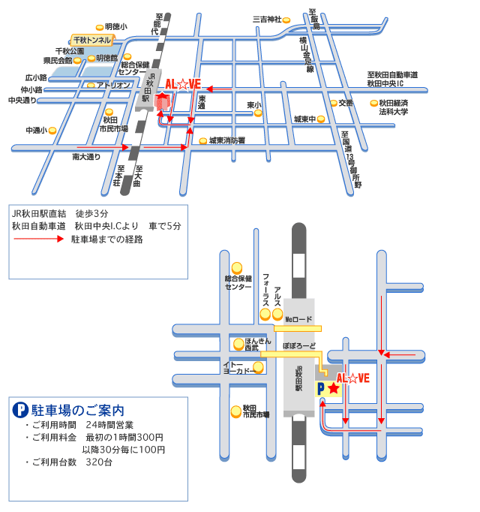

参 加 申 込 書

ふりがな |  | 障害 | 介助者
名 前 |  | 有 ・ 無 | 有 ・ 無
連絡先

ふりがな |  | 障害 | 介助者
名 前 |  | 有 ・ 無 | 有 ・ 無
連絡先

ふりがな |  | 障害 | 介助者
名 前 |  | 有 ・ 無 | 有 ・ 無
連絡先

ふりがな |  | 障害 | 介助者
名 前 |  | 有 ・ 無 | 有 ・ 無
連絡先

（あれば）所属団体名（ ）

★申し込み先 ＮＰＯ法人広域協会
ＦＡＸ 0424-67-8108 （ＦＡＸフリーダイヤル0037-80-4446）
Ｅメール

